
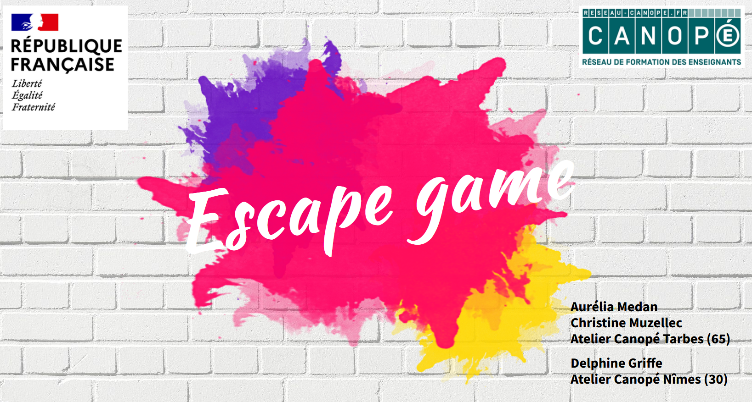

Définir sa thématique
Choix de la thématique :

Survivre sur une île déserte

Affiner la thématique :
Pourquoi ?

Gérer des ressources / durabilité
Pourquoi ?

Développer la coopération et l'entente
Pourquoi ?

Préparer l'avenir (anticiper, s'émanciper)

Liste des incontournables (en rapport avec la thématique)
-établir un inventaire (matériel et humain)
- bilan de compétences
- constituer des équipes/ groupes de travail
- anticiper et contrôler (maladie, pénurie, climat...)
- devenir autonome de façon durable

Les objectifs pédagogiques
 | Objectifs généraux du jeu  Exploiter des données  Favoriser l'inclusion, la différenciation, la complémentarité  Développer le vivre-ensemble (faire société, prendre des décisions)

Discipline en jeu : Langues (anglais)
Objectifs au regard de cette discipline :
développer la communication

Compétences / notions :
- compréhension orale et écrite
- vocabulaire du quotidien
- expression de la capacité
- conjugaison de différents temps (present perfect/futur) : bilan et projection

Discipline en jeu : économie
Objectifs au regard de cette discipline :
Prendre en compte la raréfaction des ressources

Compétences / notions :
- organiser la production pour satisfaire des besoins
- développement durable
- démocratie représentative
- solidarité et lien social

Discipline en jeu : mathématiques
Objectifs au regard de cette discipline :
exploiter des données statistiques

Compétences / notions :
- représenter
- effectif
- caractère
- moyenne
- médiane
- étendue

Les contraintes
Lieu   | □ Mobile  □ Fixe | Durée   | Installation : 10'  Temps de jeu :25'  Debriefing :15'
Public   | Niveau / âge :  3ème/2nde  14/16 | Nombre de joueurs :  31 | Nombre d’équipes :  7
Délais de réalisation   | Début de la conception : |  | Echéance :
Equipe projet (nom/prénom + coordonnées) | - Ingrid  - Alexandra  - Bertrand  -
Connexion   | □ Oui  □ Non | □ Filaire  □ Wifi  □ Clé 3G/4G
Budget possible

Matériel disponible   | □ Ordinateurs (combien ?) 15 à 30  □ Tablettes (combien ?)  □ Autres
Matériel à se procurer   | Préciser le prix, don, récup, …

Scénarisation – Situation initiale
Pourquoi les joueurs se retrouvent-ils enfermés dans l’espace de jeu ? | Après avoir joué toute une nuit sur leur téléphone, les élèves d'une classe se réveillent sur une île déserte
Que cherchent-ils ?  Quel est leur objectif ? : ouvrir une boite, libérer un personnage, obtenir un objet, une phrase, collecter des informations, s’extirper d’une situation catastrophique, … | Survivre le plus longtemps possibles en récoltant des ressources.  Sans le avoir, récolter des indices permettant de localiser un bateau caché sur l'île.
Que leur arrivera-t-il s’ils ne parviennent pas à finir le jeu avant le délai imparti ?
Quel est l’élément déclencheur du jeu ?

Scénarisation – Situation initiale
Lieu – décor – ambiance (sonore et visuelle) | Message de lancement  Texte, vidéo, mail, message radio, maître du jeu, … | Eléments visibles au départ du jeu
Pitch de départ

Scénarisation – Situation finale
Enigme finale | « Trésor » / récompense / objectif de la mission

Message en cas de réussite | Message en cas d’échec
Qui ou quoi annonce le message de fin ? Comment ?

